

**UNIVERSIDAD PRIVADA DE TACNA**

**FACULTAD DE INGENIERÍA**

**Escuela Profesional de Ingeniería de Sistemas**

***Manual de Usuario***

**Proyecto: Sistema Web PetGuard - Gestión y Cuidado Inteligente de Mascotas**

Curso: Programación III

Docente: Ing. Juan Manuel Choque Flores

Integrantes:

**Rosas Chambilla, Jefferson (2021072618)**

**Challo Coaquera Alexander wilson (2017057578)**

**Rodriguez Cardenas, Patrick Elvis (2022075751)**

**Tacna – Perú**

***2025***

# **Manual de Usuario**

## **PetGuard - Gestión y Cuidado Inteligente de Mascotas**

**Universidad Privada de Tacna** **Facultad de Ingeniería** **Escuela Profesional de Ingeniería de Sistemas**

**Versión:** 3.0  
 **Fecha:** Junio 2025  
 **Desarrollado para:** PetLand Clínica Veterinaria

**Manual de Usuario** **2**

PetGuard - Gestión y Cuidado Inteligente de Mascotas 2

Introducción 5

¿Qué es PetGuard? 5

Beneficios Principales 5

Áreas de Impacto 5

Características del Sistema 6

Funciones Principales 6

Arquitectura Técnica 6

Requisitos del Sistema 6

Para Acceso Web 6

Para Aplicación de Escritorio 7

Acceso al Sistema 7

Acceso Web 7

Aplicación de Escritorio 7

Sincronización de Datos 7

Roles de Usuario 8

👨‍⚕️ Veterinario 8

👑 Administrador 8

👥 Cliente/Propietario 9

📋 Personal Administrativo 9

Funcionalidades por Módulo 9

🐕 Módulo de Registro de Mascotas 9

Información Básica 9

Información del Propietario 10

Fotografías 10

📋 Módulo de Historial Médico 10

Consultas Veterinarias 10

Vacunaciones 10

Desparasitaciones 10

Cirugías y Procedimientos 10

📅 Módulo de Citas y Recordatorios 11

Programación de Citas 11

Recordatorios Automáticos 11

📊 Módulo de Seguimiento y Bienestar 11

Alimentación 11

Ejercicio y Actividad 11

Comportamiento 11

💬 Chatbot con IA 11

Funcionalidades del Chatbot 12

Limitaciones Importantes 12

Guía de Uso Paso a Paso 12

Primer Acceso al Sistema 12

Para Veterinarios y Administradores 12

Para Propietarios de Mascotas 12

Registro de Nueva Mascota 12

Paso 1: Acceder al Módulo 12

Paso 2: Información Básica 13

Paso 3: Validación y Guardado 13

Creación de Historial Médico 13

Nueva Consulta Veterinaria 13

Registro de Vacunación 14

Programación de Citas 15

Desde el Calendario 15

Desde el Perfil de la Mascota 15

Uso del Panel de Control 16

Vista General 16

Personalización 16

Chatbot con IA 16

Acceso al Chatbot 16

Tipos de Consultas Soportadas 16

✅ Consultas Generales 16

✅ Información del Sistema 16

✅ Recordatorios y Alertas 16

❌ Limitaciones del Chatbot 17

Ejemplos de Uso 17

Consulta sobre Síntomas 17

Información sobre Cuidados 17

Reportes y Estadísticas 18

Tipos de Reportes Disponibles 18

📊 Reportes Operativos 18

📈 Reportes Estadísticos 19

Generación de Reportes 19

Acceso 19

Formatos Disponibles 19

Reportes Programados 19

Solución de Problemas 20

Problemas Comunes de Acceso 20

No puedo iniciar sesión 20

La página no carga correctamente 20

Problemas con Datos 20

No encuentro una mascota registrada 20

Los datos no se guardan 20

Problemas de Rendimiento 21

El sistema está lento 21

Problemas de sincronización (versión escritorio) 21

Mensajes de Error Comunes 21

"Sesión expirada" 21

"Sin permisos para esta acción" 21

"Error de conexión con el servidor" 21

Soporte Técnico 21

Canales de Soporte 22

📞 Soporte Telefónico 22

📧 Soporte por Email 22

💬 Chat en Línea 22

📚 Base de Conocimientos 22

Información Requerida para Soporte 22

Información del Sistema 22

Información del Usuario 22

Descripción del Problema 23

Escalación de Problemas 23

Nivel 1: Soporte Básico 23

Nivel 2: Soporte Técnico 23

Nivel 3: Desarrollo 23

Mantenimiento Programado 23

Horarios de Mantenimiento 23

Durante el Mantenimiento 23

Contacto y Créditos 24

Equipo de Desarrollo 24

Cliente 24

Contribución a los ODS 24

Apéndices 25

Apéndice A: Glosario de Términos 25

## **Introducción**

### **¿Qué es PetGuard?**

PetGuard es una plataforma web integral diseñada para digitalizar y centralizar la información clínica y administrativa de mascotas. Desarrollado específicamente para PetLand Clínica Veterinaria en Tacna, Perú, este sistema mejora la atención veterinaria, facilita el control sanitario y promueve la tenencia responsable mediante herramientas inteligentes.

### **Beneficios Principales**

* **Digitalización completa**: Elimina el uso de registros físicos y hojas sueltas
* **Acceso centralizado**: Toda la información en un solo lugar seguro
* **Multiplataforma**: Acceso desde web y aplicación de escritorio
* **Seguridad robusta**: Protección de datos médicos y personales
* **Escalabilidad**: Crecimiento desde implementación local hasta regional

### **Áreas de Impacto**

El sistema beneficia directamente a:

* Clínicas veterinarias y consultorios independientes
* Propietarios de mascotas
* Personal administrativo

## **Características del Sistema**

### **Funciones Principales**

* **Registro de mascotas** con perfil detallado (nombre, especie, raza, edad, etc.)
* **Historial médico completo** (vacunas, desparasitaciones, tratamientos, cirugías)
* **Panel de control intuitivo** para visualizar información y estadísticas
* **Notas personales** y observaciones del dueño o veterinario
* **Chatbot con IA** para consultas rápidas dentro del sistema
* **Seguridad robusta** para proteger la información médica y personal

### **Arquitectura Técnica**

* **Frontend**: HTML5, CSS3, JavaScript (exportar historial medico a pdf)
* **Backend**: JSP (JavaServer Pages) y Servlets
* **Base de datos**: MySQL, MongoDB
* **Compatibilidad**: Navegadores modernos y aplicación de escritorio
* **Seguridad**: Autenticación por roles de propietarios y veterinarios

## **Requisitos del Sistema**

### **Para Acceso Web**

**Conexión a Internet:**

* Velocidad mínima recomendada: 2 Mbps
* Para funcionalidades básicas: 512 Kbps

### **Para Aplicación de Escritorio**

**Sistema Operativo:**

* Windows 10 o superior
* Windows Server 2016 o superior

**Hardware Mínimo:**

* Procesador: Intel Core i3 o equivalente
* RAM: 4 GB mínimo (8 GB recomendado)
* Espacio en disco: 500 MB libres
* Resolución de pantalla: 1024x768 mínimo

## **Acceso al Sistema**

### **Acceso Web**

1. **Ingrese a la URL del sistema** (proporcionada por el administrador)
2. **Pantalla de login**: Ingrese sus credenciales
   * Usuario
   * Contraseña
3. **Seleccione su rol** (si tiene múltiples roles asignados)
4. **Acceda al panel principal**

## **Roles de Usuario**

### **Veterinario**

**Permisos:**

* Acceso completo a historiales médicos
* Crear y editar recomendaciones para el propietario
* Programar citas para tratamientos y cirugías
* Consultar estadísticas de pacientes
* Poder enviar mensajes a sus clientes.

**Restricciones:**

* No puede eliminar registros históricos
* No puede modificar datos de otros veterinarios sin autorización

### **Cliente/Propietario**

**Permisos:**

* Visualizar información de sus mascotas
* Consultar historial médico (solo lectura)
* Actualizar datos de contacto
* Poder realizar consultas mediante un chatbot
* Poder enviar mensajes a sus veterinarios

**Restricciones:**

* No puede modificar información médica
* Solo accede a sus propias mascotas

## **Funcionalidades por Módulo**

### **Módulo de Registro de Mascotas**

#### **Información Básica**

* **Datos de identificación**: Nombre
* **Características físicas**: Especie, raza
* **Datos demográficos**: edad, sexo

#### **Información del Propietario**

* **Datos personales**: Nombre completo, DNI/documento
* **Contacto**: Teléfono, Email

#### **Fotografías**

* Subida de imágenes de la mascota

### **Módulo de Historial Médico**

#### **Consultas Veterinarias**

* **Fecha y hora** de la consulta
* **Motivo de consulta**: Síntomas reportados
* **Examen físico**: Peso, temperatura, frecuencia cardíaca
* **Diagnóstico**: Primario y diferencial
* **Tratamiento prescrito**: Medicamentos, dosis, duración
* **Observaciones**: Notas del veterinario
* **Próxima cita**: Recomendaciones de seguimiento

### **Módulo de Seguimiento**

#### **Programación de Citas**

* **Calendario interactivo** con disponibilidad del veterinario
* **Tipos de cita**: Consulta, vacunación, cirugía, emergencia
* **Duración estimada** y recursos necesarios
* **Notas especiales** para la cita

### **Módulo de Seguimiento y Bienestar**

#### **Alimentación**

* **Tipo de alimento**: Marca, sabor, cantidad diaria
* **Horarios** de alimentación
* **Alergias** y restricciones alimentarias
* **Suplementos** vitamínicos

#### **Ejercicio y Actividad**

* **Rutina de ejercicios**: Tipo, duración, frecuencia
* **Actividades preferidas**: Juegos, deportes caninos
* **Limitaciones físicas** por edad o condición médica

#### **Comportamiento**

* **Temperamento**: Sociable, agresivo, tímido
* **Problemas conductuales** y tratamientos
* **Adiestramiento** recibido
* **Socialización** con otras mascotas

### **Chatbot con IA**

#### **Funcionalidades del Chatbot**

* **Consultas rápidas** sobre síntomas básicos
* **Información general** sobre cuidado de mascotas
* **Recordatorios** de citas y vacunas
* **Primeros auxilios** para emergencias menores
* **Derivación** a consulta presencial cuando sea necesario

## **Guía de Uso Paso a Paso**

### **Primer Acceso al Sistema**

#### **Para Veterinarios**

### **Modo Online**

Ingresa la siguiente url en el navegador https://petguard.3utilities.com/

**Figura 01**

pagina principal



1. **Se registra en el sistema**

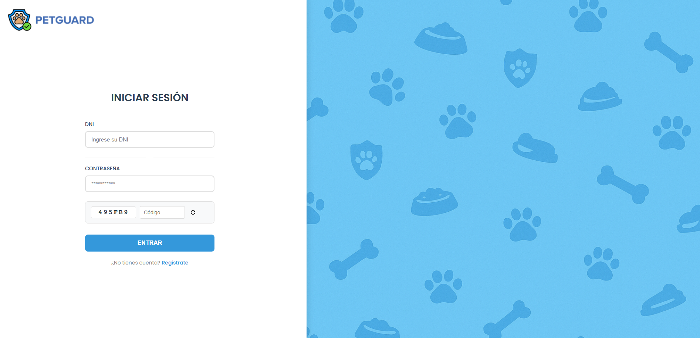

*Nota: Creación propia*

**Figura 02**

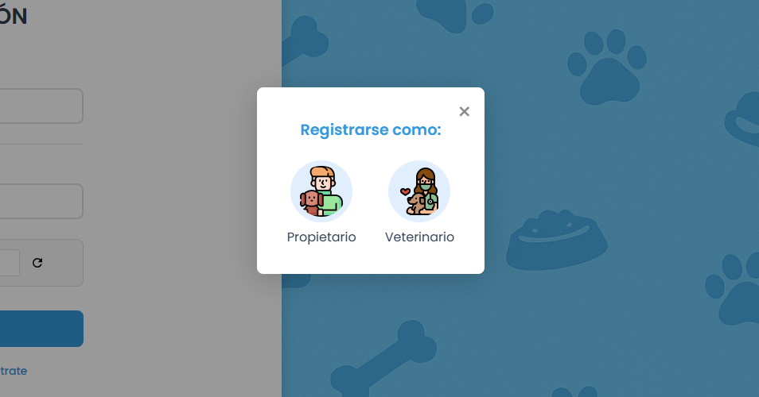

*Nota: Creación propia*

**Figura 03**

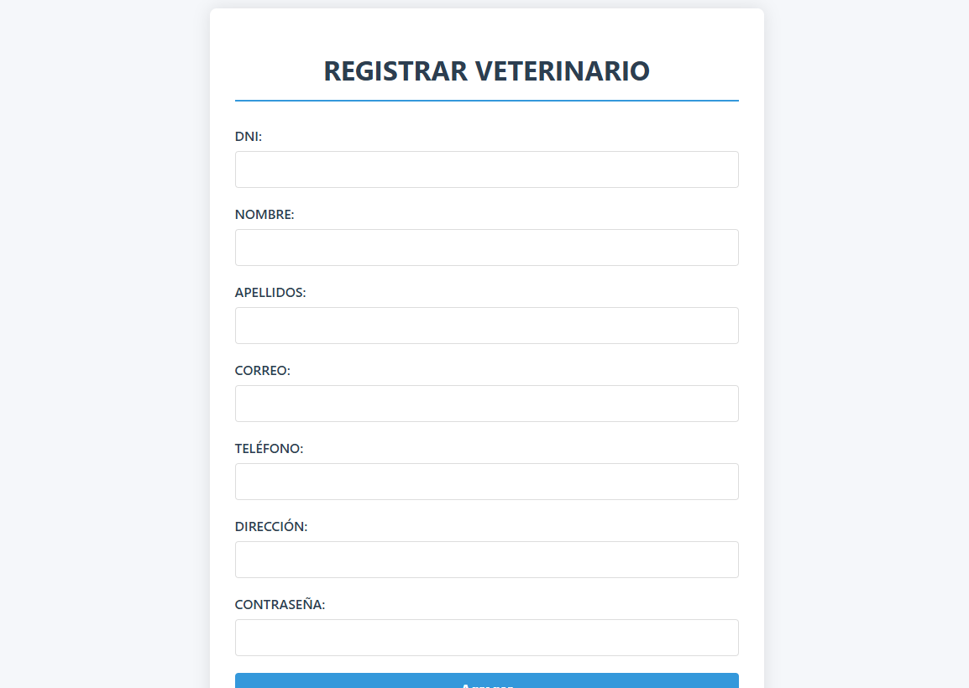

*Nota: Creación propia*

1. **Ingrese al sistema usando sus credenciales**

**Figura 04**

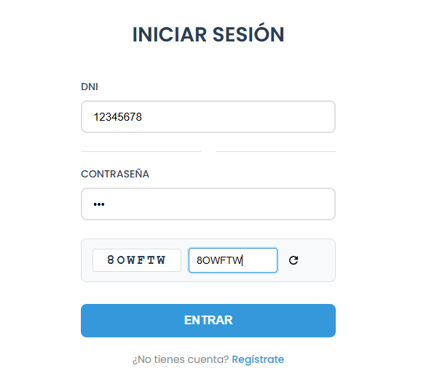

*Nota: Creación propia*

1. **Complete su perfil profesional**:

* Fotografía profesional

**Figura 05**

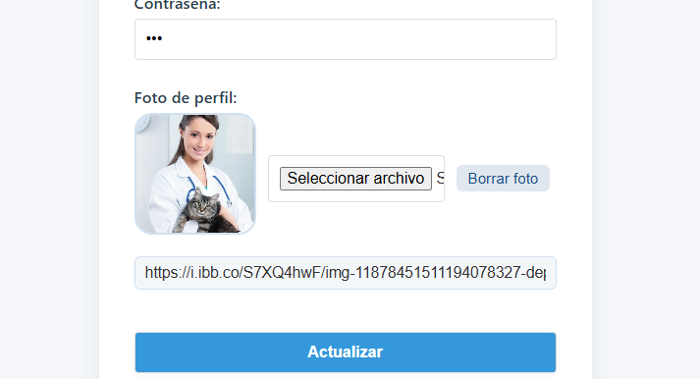

*Nota: Creación propia*

1. **Agrega historial médicos de sus clientes**:

**Figura 06**

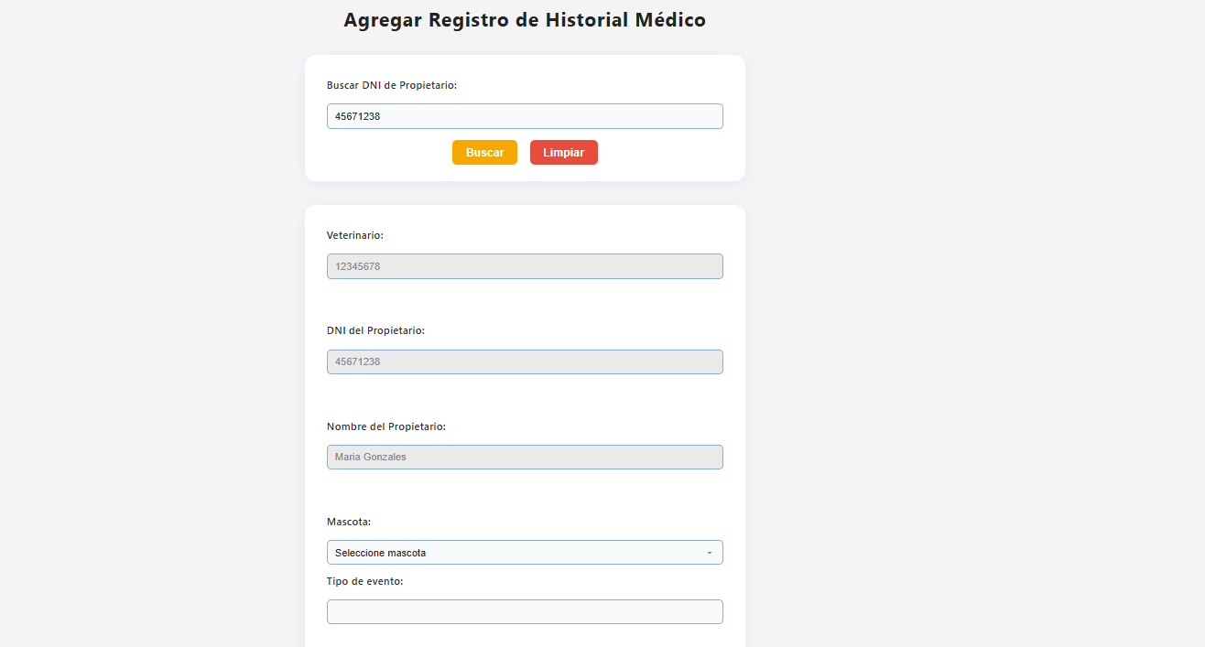

*Nota: Creación propia*

#### **Para Propietarios de Mascotas**

1. **Se registra en el sistema**

**Figura 07**



*Nota: Creación propia*

**Figura 08**



*Nota: Creación propia*

**Figura 09**

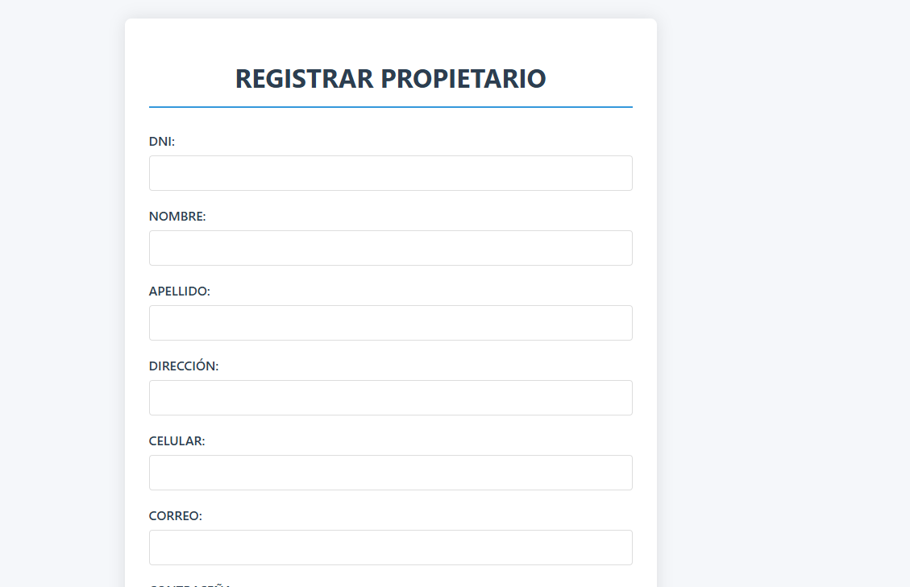

*Nota: Creación propia*

1. **Ingrese al sistema usando sus credenciales**

**Figura 10**

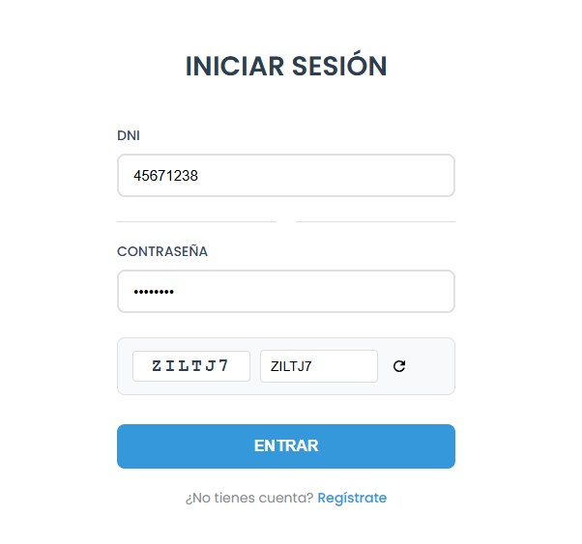

*Nota: Creación propia*

1. **Complete o actualice su perfil**

**Figura 11**

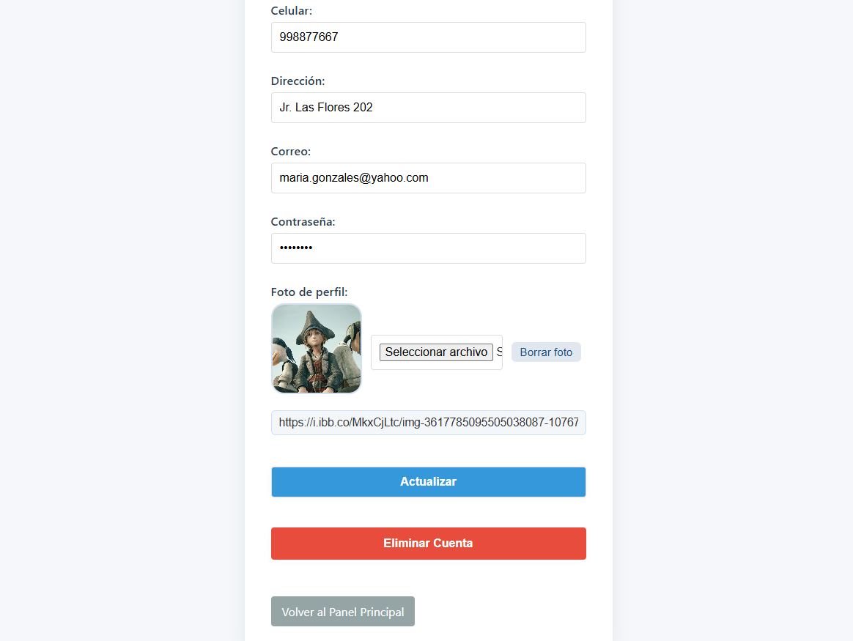

*Nota: Creación propia*

1. **Vincule sus mascotas**

### **Registro de Nueva Mascota**

**Figura 12**

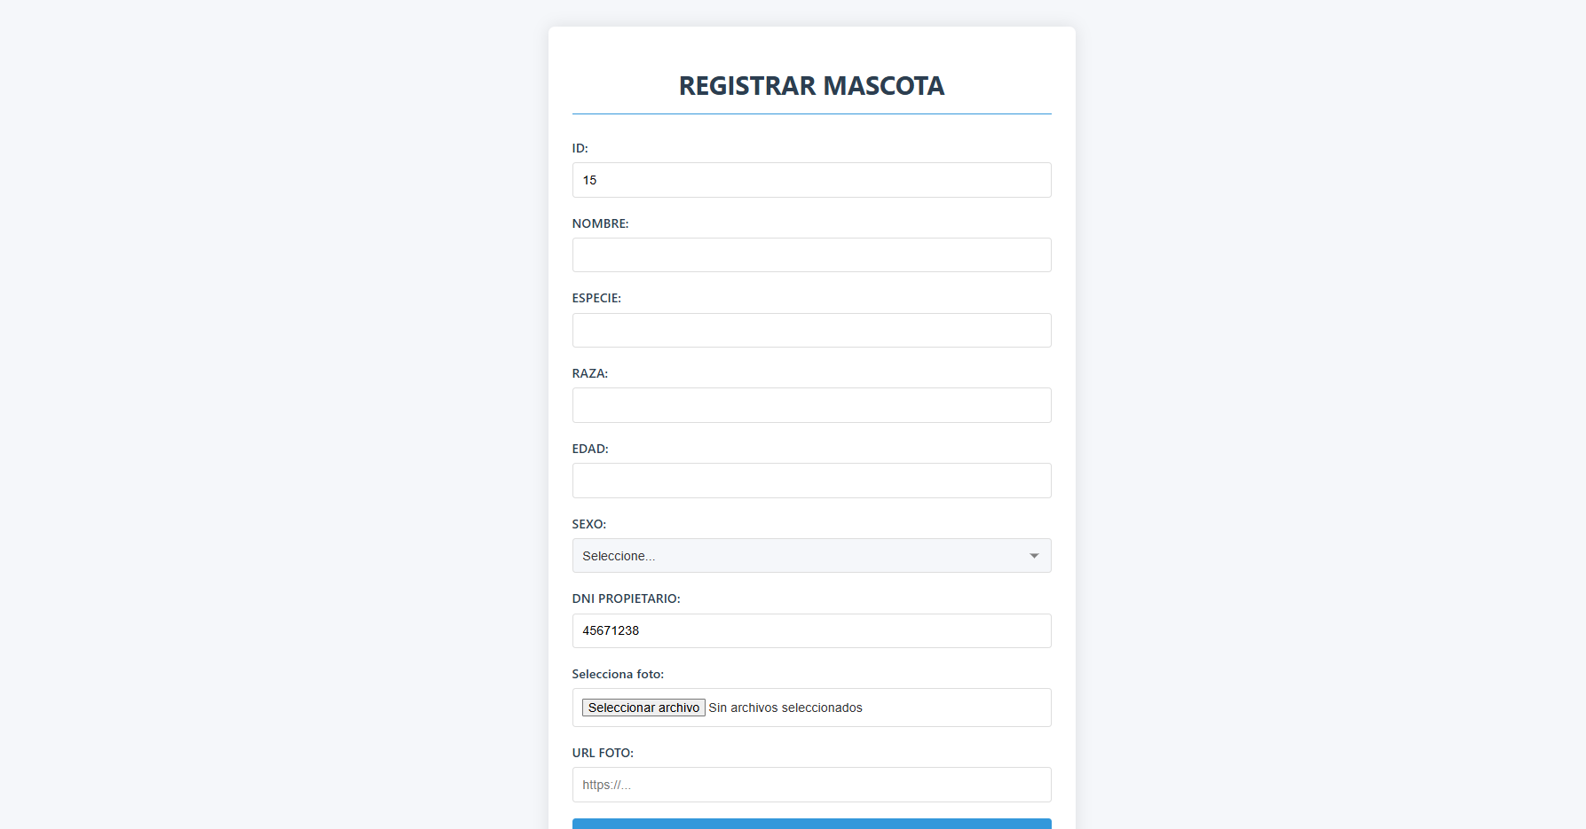

*Nota: Creación propia*

#### **Paso 1: Acceder al Módulo**

* Desde el menú principal, seleccione "**Registrar Nueva Mascota**"
* O use el botón "**+**" en el panel de mascotas

#### **Paso 2: Información Básica**

Campos Obligatorios:

- Nombre de la mascota

- Especie (Canino/Felino/Otros)

- Raza

- Fecha de nacimiento o edad aproximada

- Sexo

- Datos del propietario

Campos Opcionales:

- Número de microchip

- Color y marcas distintivas

- Peso actual

- Fotografías

#### **Paso 3: Validación y Guardado**

* **Revise la información** ingresada
* **Confirme los datos** del propietario
* **Guarde el registro** - el sistema asignará automáticamente un ID único
* **Imprima la ficha** si es necesario

### **Creación de Historial Médico**

#### **Nueva Consulta Veterinaria**

1. **Seleccione la mascota** desde el buscador
2. **Haga clic en "Nueva Consulta"**
3. **Complete la información**:

Datos de la Consulta:

- Fecha y hora

- Motivo de consulta

- Diagnóstico presuntivo

- Plan de tratamiento

- Observaciones adicionales

1. **Adjunte archivos** si es necesario (radiografías, análisis)
2. **Guarde la consulta**
3. **Programe próxima cita** si es requerida

#### **Registro de Vacunación**

1. **Acceda al historial** de la mascota
2. **Seleccione "Agregar Vacuna"**
3. **Complete los datos**:

Información de Vacunación:

- Tipo de vacuna (ej: Séxtuple, Antirrábica)

- Laboratorio fabricante

- Número de lote

- Fecha de vencimiento

- Fecha de aplicación

- Próxima dosis programada

- Reacciones adversas (si las hubo)

1. **Genere el certificado** de vacunación

### **Programación de Citas**

#### **Desde el Calendario**

1. **Acceda al módulo "Citas"**
2. **Seleccione la fecha** deseada en el calendario
3. **Elija el horario** disponible
4. **Complete la información**:
   * Mascota (busque por nombre o ID)
   * Tipo de cita
   * Duración estimada
   * Motivo o síntomas
   * Notas especiales
5. **Confirme la cita**
6. **Configure recordatorios** automáticos

#### **Desde el Perfil de la Mascota**

1. **Abra el perfil** de la mascota
2. **Haga clic en "Programar Cita"**
3. **El sistema pre-llena** los datos de la mascota
4. **Complete la información** restante
5. **Confirme y guarde**

### **Uso del Panel de Control**

#### **Vista General**

El panel principal muestra:

* **Resumen diario**: Citas del día, emergencias
* **Alertas**: Vacunas vencidas, citas perdidas
* **Estadísticas rápidas**: Total de mascotas, consultas del mes
* **Accesos directos**: Funciones más utilizadas

#### **Personalización**

* **Configure widgets** según su rol
* **Ajuste notificaciones** y alertas
* **Modifique la vista** (lista/tarjetas/calendario)

## **Chatbot con IA**

### **Acceso al Chatbot**

El chatbot está disponible:

* **En la esquina inferior derecha** de la pantalla (icono de chat)
* **Desde el menú principal** → "Asistente Virtual"
* **En el perfil de cada mascota** para consultas específicas

### **Tipos de Consultas Soportadas**

#### **Consultas Generales**

* "¿Cada cuánto debo vacunar a mi perro?"
* "¿Qué alimento es mejor para un gato senior?"
* "¿Cómo saber si mi mascota tiene fiebre?"

#### **Información del Sistema**

* "¿Cómo programo una cita?"
* "¿Dónde veo el historial de vacunas?"
* "¿Cómo actualizo mis datos de contacto?"

#### **Recordatorios y Alertas**

* "¿Cuándo es la próxima vacuna de Max?"
* "¿Qué citas tengo programadas?"
* "Recordarme desparasitar a Luna en 3 meses"

### **Ejemplos de Uso**

#### **Consulta sobre Síntomas**

Usuario: "Mi perro tiene vómitos desde ayer"

Chatbot: "Los vómitos pueden tener varias causas. Te recomiendo:

1. Suspender el alimento por 12-24 horas

2. Ofrecer agua en pequeñas cantidades

3. Consultar urgente si hay sangre, fiebre o decaimiento

¿Te ayudo a programar una cita con el veterinario?"

#### **Información sobre Cuidados**

Usuario: "¿Qué vacunas necesita un cachorro?"

Chatbot: "Un cachorro necesita:

- 6-8 semanas: Primera vacuna múltiple

- 10-12 semanas: Segunda vacuna múltiple

- 14-16 semanas: Tercera vacuna múltiple + antirrábica

- Refuerzos anuales

¿Quieres que revise el calendario de vacunación de tu mascota?"

## **Reporte de Historial Médico**

* En la vista de historial médico selecciona el reportes en el apartado de “Ver”
* El reporte incluye todos los datos de la ficha médica de tu mascota
* También incluye todas las recomendaciones y observaciones vinculadas al historial

## **Solución de Problemas**

1. **Problemas de navegador**
   * Limpie caché y cookies
   * Pruebe en modo incógnito
   * Actualice el navegador a la última versión

#### **La página no carga correctamente**

**Soluciones:**

1. **Verifique la conexión a internet**
2. **Actualice la página** (F5 o Ctrl+F5)
3. **Desactive extensiones** del navegador temporalmente
4. **Pruebe en otro navegador**

### **Problemas con Datos**

#### **No encuentro una mascota registrada**

**Pasos a seguir:**

1. **Use diferentes criterios de búsqueda**:
   * Nombre completo o parcial
   * Número de ID
   * Datos del propietario

### **Mensajes de Error Comunes**

#### **"Sesión expirada"**

* **Solución**: Inicie sesión nuevamente
* **Prevención**: Configure recordar sesión si es un dispositivo seguro

#### **"Sin permisos para esta acción"**

* **Causa**: Su rol no permite realizar esa función
* **Solución**: Contacte al administrador para verificar permisos

#### **"Error de conexión con el servidor"**

* **Causa**: Problema temporal de conectividad
* **Solución**: Espere unos minutos y vuelva a intentar

## **Soporte Técnico**

### **Canales de Soporte**

#### **Soporte Telefónico**

* **Horario**: Lunes a Viernes, 8:00 AM - 6:00 PM

#### **Soporte por Email**

* **Email**: soporte@petguard.pe
* **Tiempo de respuesta**: 24-48 horas
* **Para**: Consultas generales y solicitud de funciones

#### **Base de Conocimientos**

* **Contenido**: Tutoriales, videos, preguntas frecuentes
* **Actualización**: Semanal

### **Información Requerida para Soporte**

Cuando contacte soporte, tenga lista la siguiente información:

#### **Información del Sistema**

* **Versión del navegador** y sistema operativo
* **URL** donde ocurre el problema
* **Hora aproximada** del incidente
* **Pasos** que llevaron al problema

#### **Información del Usuario**

* **Nombre de usuario** (sin contraseña)
* **Rol** en el sistema

#### **Descripción del Problema**

* **Qué esperaba** que sucediera
* **Qué sucedió** en realidad
* **Mensajes de error** exactos (capture pantalla si es posible)
* **Frecuencia**: ¿Es la primera vez o ocurre regularmente?

### **Escalación de Problemas**

#### **Nivel 1: Soporte Básico**

* Problemas de acceso y uso general
* Consultas sobre funcionalidades
* Configuración básica

#### **Nivel 2: Soporte Técnico**

* Problemas de sincronización
* Errores de sistema
* Instalación de aplicación de escritorio

#### **Nivel 3: Desarrollo**

* Errores de programación
* Solicitudes de nuevas funciones
* Integraciones personalizadas

## **Contacto y Créditos**

### **Equipo de Desarrollo**

**Universidad Privada de Tacna** **Facultad de Ingeniería** **Escuela Profesional de Ingeniería de Sistemas**

**Docente Supervisor:** Ing. Juan Manuel Choque Flores

**Desarrolladores:**

* **Rosas Chambilla, Jefferson (2021072618)**

### **Cliente**

**PetLand Clínica Veterinaria** Tacna, Perú  
 Año: 2025

### **Contribución a los ODS**

PetGuard contribuye directamente a los siguientes Objetivos de Desarrollo Sostenible:

* **ODS 3**: Salud y Bienestar - Mejora de la atención veterinaria y salud pública
* **ODS 4**: Educación de Calidad - Capacitación en cuidado responsable de mascotas
* **ODS 9**: Industria, Innovación e Infraestructura - Digitalización del sector veterinario
* **ODS 11**: Ciudades y Comunidades Sostenibles - Promoción de tenencia responsable

## **Apéndices**

### **Apéndice A: Glosario de Términos**

**Chatbot**: Programa de inteligencia artificial que simula conversaciones

**Historial Médico**: Registro completo de la atención médica recibida

**JSP**: JavaServer Pages - tecnología para crear páginas web dinámicas

**ODS**: Objetivos de Desarrollo Sostenible de las Naciones Unidas

**Servlet**: Programa Java que se ejecuta en un servidor web

**Sincronización**: Proceso de actualizar datos entre diferentes sistemas

Apéndice B: Códigos de Error

**Tabla 1**

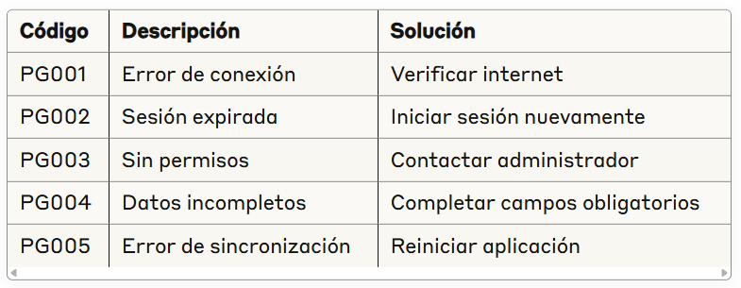

*Nota: Elaboración propia*

Apéndice C: Atajos de Teclado

**Tabla 2**

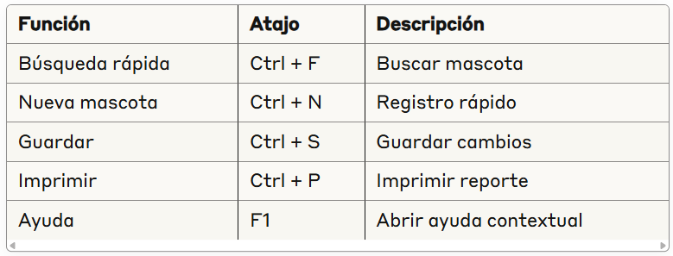

*Nota: Elaboración propia*

**Fin del Manual de Usuario**

*Para soporte adicional, visite: support.petguard.pe* *Versión del documento: 3.0 - Junio 2025*